**Практическаяработа№15**

***Бухгалтерский учёт***

В этой работе мы покажем возможность ведения бухучета средствами 1С:Предприятия. Для организации бухучета мы используем уже знакомый нам план видов характеристик и два новых объекта–*План счетов* и *Регистр бухгалтерии*.

Регистр бухгалтерии и будет использоваться для накопления данных о совершенных хозяйственных операциях.

С помощью плана счетов мы будем описывать счета, вразрезе которых ведется учет, а план видов характеристик будет служить для описания объектов аналитического учета, вразрезе которых должен вестись учет на счетах.

Плансчетоввданнойработебудеточеньсильноупрощен.Онсодержитвсегонесколькоусловныхсчетов,которыепозволятпознакомитьсясосновнымиметодамиорганизациибухучетасредствами1С:Предприятия.

Бухучетподразумеваетведениеаналитическогоучетанабольшинствесчетов.Дляобозначенияразрезованалитическогоучетамыбудемиспользоватьтермин*видысубконто*.Т.е.накаждомсчетеучетможетвестисьвразрезенесколькихвидовсубконто.Адляобозначенияконкретныхобъектованалитическогоучетамыбудемиспользоватьтермин*субконто*.

Дляведенияаналитическогоучетавсистеме1С:Предприятиеприменяетсямеханизмсубконто.Субконтоназываетсялюбойобъектаналитическогоучета:основныесредства,нематериальныеактивы,малоценныеибыстроизнашивающиесяпредметы,материалы,организации,подотчетныелица,договоры,бюджеты

Видомсубконто,всвоюочередь,называетсямножествооднотипныхобъектованалитическогоучета.Например,списокпокупателейизаказчиковвсистеме1С:Предприятиебудетназываться"видомсубконто"Организации",алюбаяорганизацияизэтогоспискабудетименоваться"субконто".

Дляорганизациивидовсубконтовсистеме1С:Предприятиеиспользуютсяобъектыметаданных"Видысубконто".Конфигураторпозволяеторганизовыватьлюбоенеобходимоечисловидовсубконто.

Субконто—термин,обозначающийаналитическийпризнак(«разрез»)счетабухгалтерскогоучѐта.Низшийиерархическийэлементвструктуребухгалтерскихсчетов.Используетсявбухгалтерскихпрограммах.Отsubcount=субсчет.Напримервпрограмме1С—аналитическийпризнакбухгалтерскогосчета.Поназначениюсхожссубсчетом.

Субконто-аналитическийпоказатель,позволяющийрасшифроватьсчетпозаранеенеизвестномуилипостоянноменяющемусянаборустрок-справочнику.

Например,на41счете(**Товары**)учетведетсяобычновразрезе**Номенклатуры**и**Складов**,которыеявляютсявидамисубконто.Авотконкретнаяноменклатура**Пасташоколадная**иконкретныйсклад**Основной**,указанныедлянекоторойпроводкипо41счету,–этосубконто.

**ДобавлениеПланавидовхарактеристик**

В режимеКонфигуратор

Приступимксозданиюпланавидовхарактеристик,которыйбудетсодержать описанияразрезованалитическогоучета– видов субконто.

Откройтеконфигураторидобавьтеновыйобъект**Планвидовхарактеристик**сименем **ВидыСубконто**.

Назакладке**Подсистемы**укажите,чтоплансчетовбудетотображатьсявподсистеме**Бухгалтерия**.

Посколькунампонадобитсянекийвспомогательныйсправочник,вкоторомпользователибудутосуществлять«свободноетворчество»посозданиюзначенийновыхобъектованалитическогоучета,добавимобъект конфигурации**Справочник**с именем**Субконто**.

Затемназакладке**Владельцы**укажем,чтоэтотсправочникбудетподчиненпланувидовхарактеристик**ВидыСубконто**.(Добавить–ВидыСубконто).Закройтесвойствасправочникаивернитеськпланувидов характеристик.

НазакладкеОсновныеустановитесвойство**Типзначенияхарактеристик**.Нажмитекнопкувыбораизадайтесоставнойтипданных:

* СправочникСсылка.Клиенты,
* СправочникСсылка.Номенклатура,
* СправочникСсылка.Субконто.

Бухгалтериянашейфирмыведетучетдвиженияденежныхсредствтольков разрезематериалов и клиентов, ноне исключено,что в

дальнейшемпонадобитсядополнительнаяаналитика,поэтомумыииспользуемсправочник Субконто.

Обратитевнимание,чтототсправочник,которыйбудетиспользованвкачестведополнительныхзначенийхарактеристик,тожедолженвходитьвсоставнойтипданныхтипазначенийхарактеристик,иначеконфигуратор выдастошибку.

Затемукажем,чтодополнительныезначенияхарактеристикбудутнаходиться всправочникеСубконто.

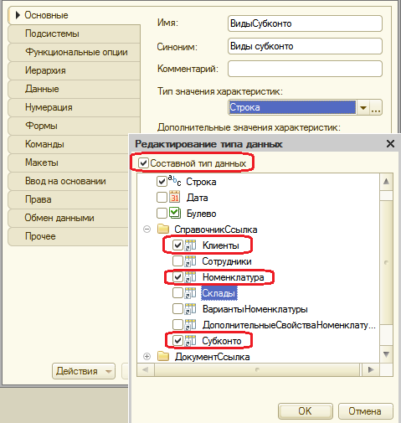

Послеэтогоперейдитенавкладку**Прочее**,нажмитекнопку**Предопределенные**,введитезначенияпланавидовхарактеристикпоумолчанию:

Нажимаякнопку**Добавить**,создайтепредопределенныйвидсубконто**Материалы** с кодом 000000001 и типом**СправочникСсылка.Номенклатура**.

Затемсоздайтевидсубконто**Клиенты**скодом000000002итипом**СправочникСсылка.Клиенты**.Наэтомсозданиевидовсубконтозавершено.

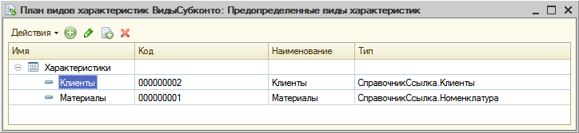

**ЧтотакоеПлансчетов**

*Плансчетов*предназначендляописанияструктурыхраненияинформацииосовокупностисинтетическихсчетовпредприятия,которыесозданы длягруппировки данных егохозяйственной деятельности.

Наосновепланасчетовплатформасоздаетвбазеданныхтаблицы,вкоторыхбудетхранитьсяинформацияотом,какиесчетаикакимобразомбудетиспользоватьпредприятие.Этоможетбытьсистемабухгалтерскихсчетов,установленнаягосударством,плануправленческихсчетовилипроизвольныйнаборсчетов,используемыхдляанализа техили иных видовдеятельностипредприятия.

Плансчетоввсистеме1С:Предприятиеподдерживаетиерархиюсубсчетов:ккаждомусчетупервогоуровняможетбытьоткрытонесколькосубсчетов,которыевсвоюочередьмогутиметьсвоисубсчетаи т.д.

Полюбомусчету илисубсчетуможетвестисьаналитическийучетвразрезесубконто,описанныхвпланевидовхарактеристик.Связьмеждуплановсчетовипланомвидовхарактеристикзадаетсяразработчикомнаэтапеконфигурирования.

ДляописанияиспользуемыхсубконтосистемасоздаетвпланесчетовспециальнуютабличнуючастьВидыСубконто,котораяневиднавконфигураторе(нодоступна средствамивстроенногоязыка).

Длякаждогосчетаестьвозможностьзадатьнескольковидовучета(например,количественныйивалютный).Видыучетазадаютсяприпомощиподчиненных объектовконфигурации*признак учета*.

Такжеможноопределитьнескольковидовучетасубконто(суммовой,валютный,количественный).Видыучетасубконтозадаютсяприпомощиподчиненных объектов*признакучета субконто*.

Помимоэтого,каждыйсчетможетиметьнаборсвойств,которыезадаютсявкачествереквизитовобъектаПлансчетов.Онипозволяютопределятьуникальныесвойстваэлементовпланасчетов(например,реквизитЗапретитьИспользоватьВПроводках).

**Добавлениепланасчетов**

В режимеКонфигуратор

Приступимксозданиюпланасчетов.Онбудетсодержатьвсегочетыресчета:

* Товары,
* РасчетыСПоставщиками,
* Капитал,
* Дебиторскаязадолженность.

Добавимновыйобъект**Плансчетов**с именем**Основной**.Свойствопредставлениясписказадайтекак**Основнойплансчетов**.Назакладке**Подсистемы**укажите**Бухгалтерия**.

Назакладке**Данные**выделитегруппуреквизитов**Признакиучета**исоздайте признак учета**Количественный**.

Перейдитенавкладку**Субконто**иукажите,чтовидысубконтодляэтогопланасчетовбудутнаходитьсявпланевидовхарактеристик**ВидыСубконто**.Максимальноеколичествосубконтоустановитеравнымдвум.Такжесоздадимпризнакучета субконто**Количественный**.

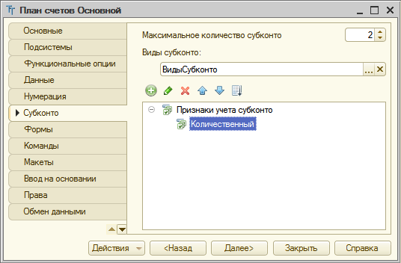

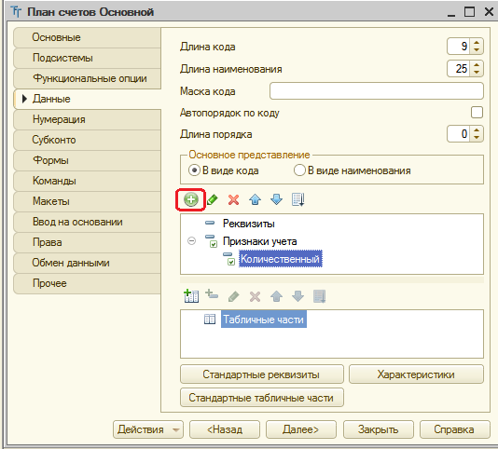

Затемоткройтевкладку**Прочее**,нажмитекнопку**Предопределенные**

и создайтечетырепредопределенных счета:

* **Товары**, код **41**, **активный**, с видом субконто **Материалы**

(количественнымучетом вразрезематериалов);

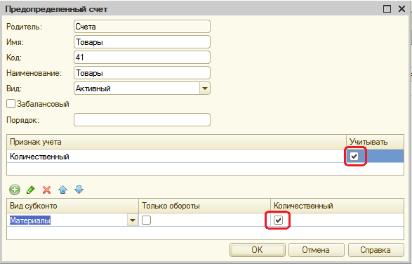

* РасчетыСПоставщиками, код 60, активный/пассивный;

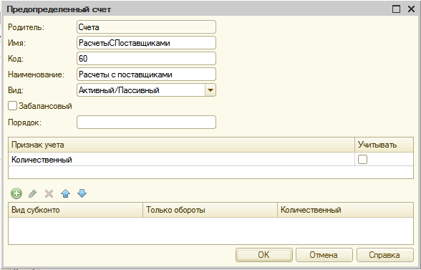

* **ДебиторскаяЗадолженность**,код**62**,**активный/пассивный**,вразрезе клиентов(субконто**Клиенты**);

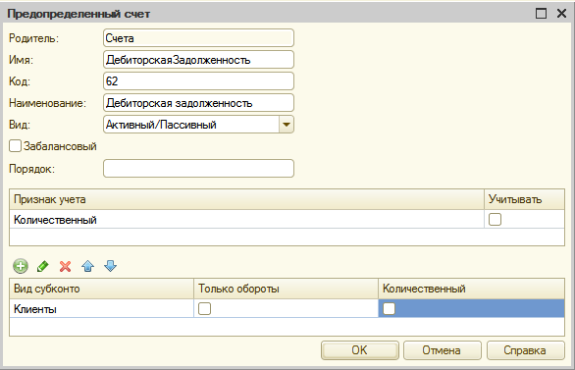

* **Капитал**,код**90**, **активный/пассивный**.

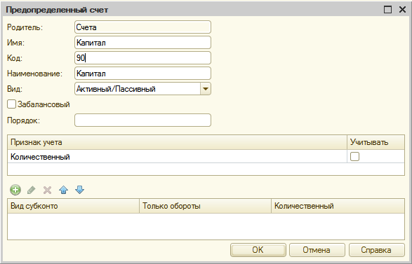

В результатенаш плансчетовбудетвыглядеть следующимобразом:

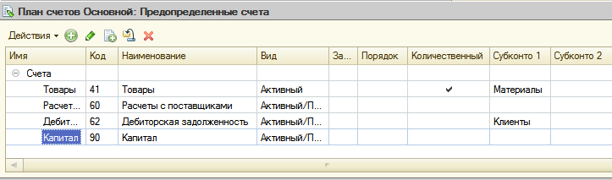

Теперьмы можемперейти к знакомству с*Регистром бухгалтерии*.

**ЧтотакоеРегистрбухгалтерии**

Объект*Регистрбухгалтерии*предназначендляописанияструктурынакопленияданных,учеткоторыхведетсяисходяизнекоторогопланасчетов.

Наегоосновеплатформасоздаетвбазеданныхтаблицу,вкоторойбудутнакапливатьсяданныеохозяйственныхоперациях,отображаемыхвбухучете.

Повидурегистрбухгалтериинапоминаетрегистрнакопления–онтакжеимеетресурсы, может иметь измерения и реквизиты.

Измеренияпозволяютразделитьведениеучета(например,используяизмерениеОрганизация,можновестиучетвразрезенесколькихюридических лиц).

Реквизитыслужатпризнаком,покоторомуоднизаписирегистраможноотделитьотдругих(например,вкачествереквизитаможетиспользоватьсяномержурнала,чтопозволитотбиратьпроводки,имеющиеодинаковыйсмысл).

Значительноеотличиеотрегистранакоплениявтом,чторегистрбухгалтерииимеетжесткуюсвязьсиспользуемымпланомсчетов.Поэтомукаждаязаписьрегистрабухгалтериисодержитдополнительныеполя,определяемыенастройкойиспользуемогопланасчетов.Атакжевозможностьподдержкимеханизмадвойнойзаписи,прикоторойкаждаязаписьрегистрасодержитобязательныеполядляуказаниясчетадебетаи счета кредита.

**Добавлениерегистрабухгалтерии**

В режимеКонфигуратор

Создайте новый объект **Регистр бухгалтерии** с именем

##### Управленческий.

Свойство**Расширенноепредставление списка** задайтекак

##### Движенияв регистреУправленческий.

Укажите,что снимбудетсвязан план счетов**Основной**.

Установитефлажок**Корреспонденция**.Онговоритотом,чтосоздаваемыйрегистрподдерживаеткорреспонденции,т.е.каждаязаписьрегистраимеетдебетовуюикредитовуючасть,чтопозволитполучатьинформациюнетолькообостаткахиоборотахпосчетам,ноио корреспонденциях между счетами.

Регистры, неподдерживающиекорреспонденцию, применяются, когда ненужноиспользоватьпринципдвойнойзаписи,регламентированныйвбухучетеиконтролироватьбалансхозяйственныхсредствиихисточников.

Перейдитена закладку Данные, создайтедва ресурса:

* + Сумма,длина 15, точность 2, Балансовый;
  + Количество,длина15,точность3,Небалансовый,признакучета–Количественный, признакучета субконто– Количественный.

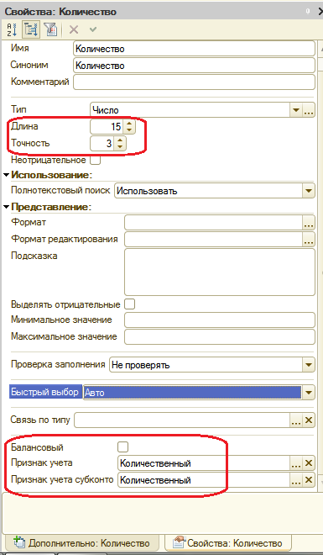

Наэтом созданиерегистра бухгалтериизавершено.

**Доработкаприходнойнакладной**

Сначала мы доработаем оба наших документа(**ПриходнаяНакладная**и**ОказаниеУслуги**)так,чтобыонипоставляли

данныенетолькодлярегистровнакопления,ноидлярегистрабухгалтерии.

Затеммысоздадимбухгалтерскийотчет**Оборотно-сальдовая**ведомость,которыйбудетпоказыватьнамсостояниетовародвижениявфирме, основываясь на данных регистра бухгалтерии.

Сначалаизменимпроцедурупроведениядокумента**ПриходнаяНакладная**, азатемв режимеотладкиперепроведемвсеэтидокументы.

В режимеКонфигуратор

В окне редактирования документа **ПриходнаяНакладная**

перейдитена вкладку **Движения**.

Вспискерегистровотметим,чтодокументбудетсоздаватьдвиженияипо регистру бухгалтерии**Управленческий**.

Перейдитеназакладку**Прочее**иоткройтемодульобъекта.Откройтепроцедуруобработчикасобытия**ОбработкаПроведения**.ПередначаломциклаустановитесвойствоЗаписыватьнаборазаписейрегистраУправленческийвзначениеИстинадлязаписиизмененийрегистравБД.Всамомконцециклапередстрокой**КонецЦикла**добавимстроки,создающие движениярегистра**Управленческий**.

//регистрОстаткиМатериаловПриходДвижения.ОстаткиМатериалов.Записывать=Истина;Движения.СтоимостьМатериалов.Записывать=Истина;**Движения.Управленческий.Записывать=Истина;**

ДляКаждогоТекСтрокаМатериалыИзМатериалыЦиклДвижение=Движения.ОстаткиМатериалов.Добавить();

Движение.ВидДвижения=ВидДвиженияНакопления.Приход;Движение.Период=Дата;

Движение.Материал=ТекСтрокаМатериалы.Материал;Движение.НаборСвойств=ТекСтрокаМатериалы.НаборСвойств;Движение.Склад=Склад;

Движение.Количество=ТекСтрокаМатериалы.Количество;

//регистрСтоимостьМатериаловПриход

Движение=Движения.СтоимостьМатериалов.Добавить();Движение.ВидДвижения=ВидДвиженияНакопления.Приход;Движение.Период=Дата;

Движение.Материал=ТекСтрокаМатериалы.Материал;Движение.Стоимость=ТекСтрокаМатериалы.Сумма;

**//регистрУправленческий**

**Движение=Движения.Управленческий.Добавить();Движение.СчетДт=ПланыСчетов.Основной.Товары;**

**Движение.СчетКт=ПланыСчетов.Основной.РасчетыСПоставщиками;**

**Движение.Период=Дата;**

**Движение.Сумма=ТекСтрокаМатериалы.Сумма;Движение.КоличествоДт=ТекСтрокаМатериалы.Количество;**

**Движение.СубконтоДт[ПланыВидовХарактеристик.ВидыСубконто.Материалы]=ТекСтрокаМатериалы.Материал;**

КонецЦикла;

Каквидите,движениядлярегистрабухгалтерииформируютсятакже, какидлярегистранакопления. Ноплатформадобавилаксозданнымнамиреквизитамрегистраещерядполей,которыеявилисьследствиемиспользованияпланасчетов**Основной**.Преждевсегоэтополя**СчетДт**и**СчетКт**.Вэтихполяхуказываютсясчета,дебетикредиткоторыхзатрагиваетданная проводка.

Кромеэтого,дляизмеренийиресурсоврегистра,связанныхспризнакамиучета,платформасоздаетпаруполейдляхранениязначениякаждогоресурсаотдельноподебетуиотдельнопокредитупроводки–**КоличествоДт**и**КоличествоКт**.Атакжедлясчетов,покоторымведетсяучетвразрезесубконто,платформасоздаетколлекции**СубконтоДт**и**СубконтоКт**.

Ксчетумыобращаемсяспомощьюсвойстваглобальногоконтекста**ПланыСчетов**.Онопредоставляетдоступковсемпланамсчетовконфигурации.

Черезточкуотнегомыуказываемимянужногонампланасчетов–**Основной**.Адалеечерезточку–имяпредопределенногосчетавэтомпланесчетов–**Товары**.Этотсчетитридругихмысоздаливконфигураторе.

Т.к.количественныйучетведетсятолькодлясчета**Товары**(41),тополерегистра**КоличествоДт**заполняетсяколичествомтовараизтабличнойчастидокумента.Полерегистра**КоличествоКт**незаполняется, т.к. по счету кредитапроводки (**РасчетыСПоставщиками**)количественныйучет не ведется.

Для каждойзаписидвижениярегистра бухгалтерииплатформа хранитдвеколлекции значений: субконтодебета и субконто кредита.

Обратиться кэлементу коллекцииможно. Указаввквадратных скобках

ссылку на соответствующийвид субконто. Другойспособ– вявномвидеуказать имя предопределенноговидасубконточерез точку от коллекциисубконтодебета.Т.е. записьДвижение.СубконтоДт[ПланыВидовХарактеристик.ВидыСубконто.Материалы]равносильназаписиДвижение.СубконтоДт.Материалы.

Коллекциярегистра**СубконтоКт**незаполняется,т.к.посчетукредитапроводкиучет вразрезесубконто неведется.

Взаключениеотредактируйтекомандныйинтерфейсформыдокумента,чтобывпанелинавигацииформыиметьвозможностьпереходитькспискузаписейрегистра**Управленческий**,связанномусдокументом.Дляэтогооткройтеформудокумента**ПриходнаяНакладная**,влевомверхнемокнеперейдитеназакладку**командныйинтерфейс**.Вразделе**Панельнавигации**раскройтегруппу**Перейти**иустановитевидимостьдлякомандыоткрытиярегистрабухгалтерии**Управленческий**.

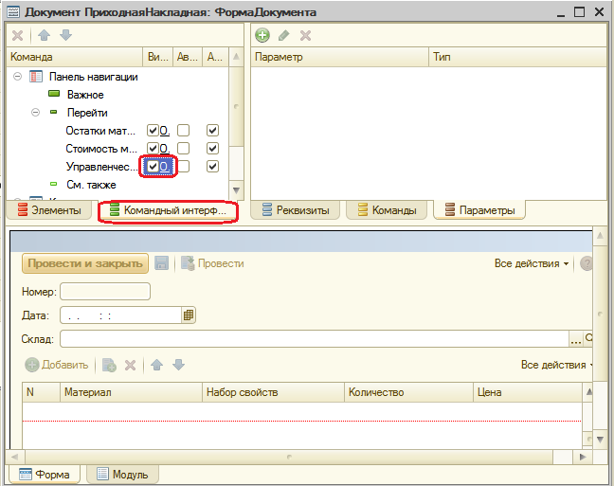

В режиме1С:Предприятие

Запуститережимотладки,проигнорировавсообщение,чторегистрбухгалтерии**Управленческий**исправочник**Субконто**невключеныниводну подсистему.

Откройте документ**Приходная накладная №1**и нажмите**Провести**.

Выполнитепереходкрегистру**Управленческий**ипосмотрите,какиедвижениясформировал документврегистребухгалтерии.

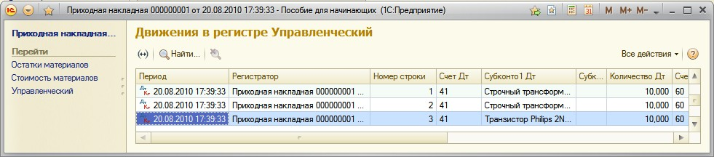

Обратитевнимание:посколькувсчете60(**РасчетыСПоставщиками**)отсутствуетаналитикаиведетсятолькоучетсуммы,взаписяхдвиженийрегистра**СубконтоКт1**,**СубконтоКт2**,**КоличествоКт**неуказаны.

Послеэтогоперепроведитеаналогичнодокумента**Приходнаянакладная№2**иубедитесь,чтоонтожеформируетправильныепроводки.

**ДоработкадокументаОказаниеуслуги**

Сначала мы изменим процедуру проведения документа

**ОказаниеУслуги**, а затемперепроведемвсе эти документы.

В режимеКонфигуратор

Вотличиеотдокумента**ПриходнаяНакладная**,которыйсоздавалвсегооднубухгалтерскуюпроводку,документ**ОказаниеУслуги**будетсоздавать уже две.

Напомним,чтобухгалтериянашейфирмысильноупрощена,поэтомууслуги,которыеоказываеторганизация, для нее как бынесуществуют.

Поэтомудокумент**ОказаниеУслуги**будетформироватьдвиженияпорегиструбухгалтериитольков тойчасти, котораякасаетсярасходованияматериалов.

Вокнередактированиядокумента**ОказаниеУслуги**перейдитеназакладку**Движения**.Вспискерегистровотметим,чтодокументбудетсоздаватьтеперьдвиженияипорегистру**Управленческий**.Перейдитеназакладку**Прочее**иоткройтемодульобъекта.Процедуруобработчикасобытия**ОбработкаПроведения**.

Посколькунасинтересуеттолькодвижениематериалов,длявнесениядополненийподойдеттелоусловияЕсли…,вкотороммыформировалидвижения по регистрам**ОстаткиМатериалов**и**СтоимостьМатериалов**.

Добавимвконецусловия,передстрокойКонецЕслидвиженияпорегистру Управленческий:

//регистрСтоимостьМатериаловРасход

Движение=Движения.СтоимостьМатериалов.Добавить();Движение.ВидДвижения=ВидДвиженияНакопления.Расход;Движение.Период=Дата;

Движение.Материал=ВыборкаДетальныеЗаписи.Номенклатура;Движение.Стоимость=

ВыборкаДетальныеЗаписи.КоличествоВДокументе*СтоимостьМатериала;

**//регистрУправленческий**

**//перваяпроводка:Д62(ДебиторскаяЗадолженность)-К90(Капитал)Розничнаясумма**

**Движение=Движения.Управленческий.Добавить();Движение.СчетДт=**

**ПланыСчетов.Основной.ДебиторскаяЗадолженность;**

**Движение.СчетКт=ПланыСчетов.Основной.Капитал;Движение.Период=Дата;**

**Движение.Сумма=ВыборкаДетальныеЗаписи.СуммаВДокументе;**

**Движение.СубконтоДт[ПланыВидовХарактеристик.ВидыСубконто.Клиенты]=Клиент;**

**себестоимость**

**//втораяпроводка:Д90(Капитал)-К41(Товары)-**

**Движение=Движения.Управленческий.Добавить();Движение.СчетДт=ПланыСчетов.Основной.Капитал;Движение.СчетКт=ПланыСчетов.Основной.Товары;Движение.Период=Дата;**

**Движение.Сумма=**

**СтоимостьМатериала*ВыборкаДетальныеЗаписи.КоличествоВДокументе;Движение.КоличествоКт=**

**ВыборкаДетальныеЗаписи.КоличествоВДокументе;**

**Движение.СубконтоКт[ПланыВидовХарактеристик.ВидыСубконто.Материалы]=ВыборкаДетальныеЗаписи.Номенклатура;**

КонецЕсли;

//РегистрПродажи

Всамомначалепроцедурыустановитесвойство**Записывать**регистрабухгалтерии в значение**Истина**для записи изменений регистроввБД.

ПроцедураОбработкаПроведения(Отказ,Режим)

Движения.ОстаткиМатериалов.Записывать=Истина;Движения.СтоимостьМатериалов.Записывать=Истина;Движения.Продажи.Записывать=Истина;**Движения.Управленческий.Записывать=Истина;**

Впервойпроводкемыуказываемрозничнуюсуммуматериалаиздокументаисубконтодебета,посколькунасчетеДебиторскаязадолженность ведетсяучет вразрезеклиентов.

Вовторойпроводкемыуказываемстоимостьматериала,количествоисубконтокредита,посколькунасчетеТоварыведетсяколичественныйучет вразрезематериалов.

Взаключениеаналогичнопредыдущемуслучаюотредактируйтекомандныйинтерфейсформыдокумента,чтобывпанелинавигацииформыиметьвозможностьпереходитькспискузаписейрегистраУправленческий,связанному сдокументом.

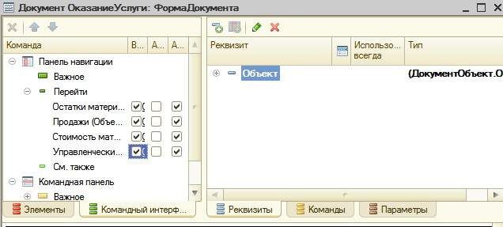

В режиме1С:Предприятие

Запуститережимотладки,откройтедокумент**Оказаниеуслуги**

**№1**инажмите**Провести**.Перейдитекрегистру**Управленческий**ипосмотрите,какиедвижениясформировалдокумент.Перепроведитевсеостальныедокументы оказанияуслуг.

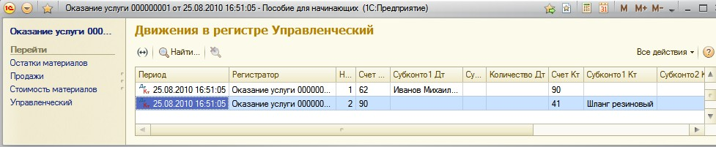

**Оборотно-сальдовая ведомость**

Теперьнамтолькоосталосьсоздатьотчетдлябухгалтериипредприятияинашезнакомствосиспользованиемрегистрабухгалтериибудетзакончено.

В режимеКонфигуратор

Добавьтеновыйобъект**Отчет**сименем**ОборотноСальдоваяВедомость**.Создайтеновуюсхемукомпоновкиданныхидобавьте**Наборданных–запрос**.Откройтеконструкторзапроса.

**Запросдлянабораданных**

Бухгалтерскийотчет**Оборотно-сальдоваяведомость**представляетсобойтаблицу,встрокахкоторойперечисленывсеимеющиесявпланесчетовсчета,авколонках–начальноесальдо,оборот и конечноесальдо по дебету и кредитукаждого счета.

Сальдовбухгалтерскомучѐте—остатокпобухгалтерскому счѐту, разностьмеждусуммойзаписейподебетуикредитусчетов.

* Дебетовоесальдо(дебетбольшекредита)отражаетсостояниеданноговидахозяйственныхсредствнаопределѐннуюдатуипоказываетсявактивебаланса.
* Кредитовоесальдо(кредит больше дебета)отражаетсостояние источниковхозяйственныхсредствипоказываетсявпассиве.

Еслисчѐтнеимеетостатка(сальдоравнонулю),тотакойсчѐтназываетсязакрытым.Вбухгалтерскомучѐтенекоторыесчетамогутодновременноиметьидебетовое,икредитовоесальдо.

Поэтому для построения такого отчета понадобятся две исходныетаблицы:

* Объектная (ссылочная) таблица плана счетовОсновной;
* Виртуальная таблица регистра бухгалтерии

##### Управленческий.ОстаткиИОбороты.

Изтаблицы**Основной**выберемполя**Код**и**Наименование**,изтаблицы

##### Управленческий.ОстаткиИОборотыполя:

##### СуммаНачальныйОстатокДт,

##### СуммаНачальныйОстатокКт,

##### СуммаОборотДт,

##### СуммаОборотКт,

##### СуммаКонечныйОстатокДт,

##### СуммаКонечныйОстатокКт.

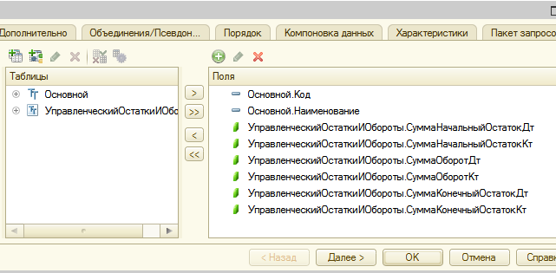

Перейдитеназакладку**Связи**иукажите,чтоизтаблицы**Основной**мыбудемвыбиратьвсезаписи,аизтаблицырегистра–толькоте,которыесоответствуютусловию связи.

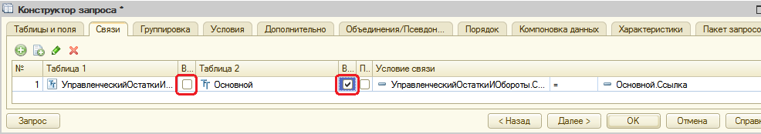

Затемнавкладке**Объединения/Псевдонимы**задайтепсевдонимыполейрегистра:**СальдоНачДт,СальдоНачКт,ОборотДт,ОборотКт,СальдоКонДт,СальдоКонКт**.

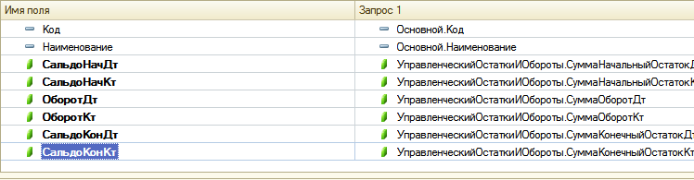

На вкладке**Порядок** укажите,чторезультатзапросадолжен бытьотсортирован по возрастанию поля**Код**.Нажмите ОК.

**Роли полей остатка**

Теперь,чтобысхемакомпоновкимоглаотобразитьобщиеитогипополямбухгалтерскихостатков,внесемнебольшие измененияв роли,которые она автоматически определила для полей остатка.

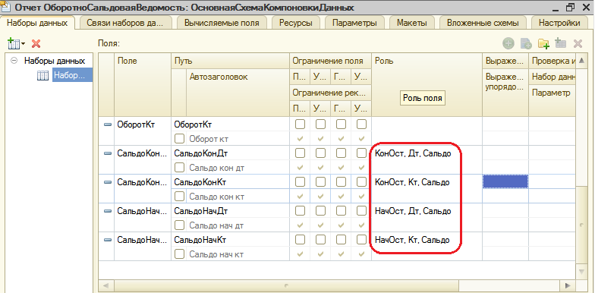

Дляэтих полей системаопределилабухгалтерскийтип – **Дебет**и

##### Кредит.

Поэтому,когдавнашейоборотно-сальдовойведомостибудетрассчитыватьсяобщийитогпоэтимполям,мыполучимзначение0,т.к.сумма подебету будетравнасуммепокредиту,толькос обратнымзнаком.

Длятого,чтобыизбежатьтакойситуации,вроляхэтихполеймыуберемуказаниебухгалтерскоготипаиизменимименагруппполей.Вэтомслучаесистемакомпоновкибудетвосприниматьэтиполякакобычныеполя остатков.

Дваждыщелкнитеназаписивполе**Роль**дляеередактированияинажмите кнопку выбора.

Дляполей**СальдоНачДт**и**СальдоКонДт**задайтеимя–**СальдоДт**.Дляполей**СальдоНачКт**и**СальдоКонКт**имя**СальдоКт**.

Длявсехчетырехполейустановите**Бухгалтерскийтип** взначение

**Нет**.

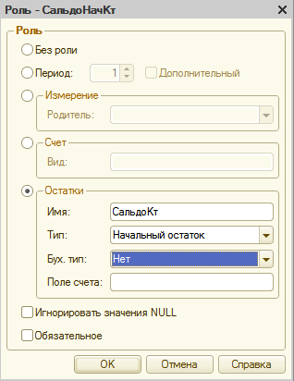

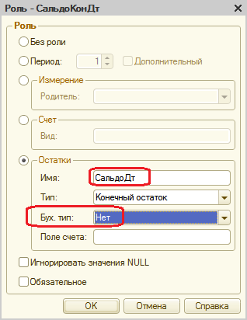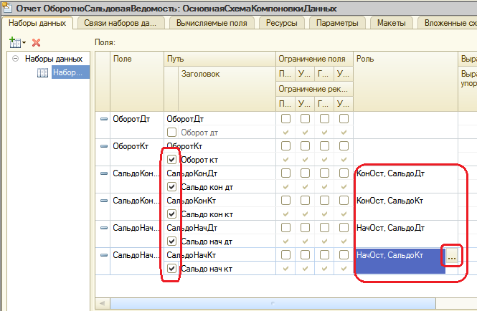

**Ресурсы**

Перейдите на закладку **Ресурсы** и добавьте все доступныересурсы кнопкой .

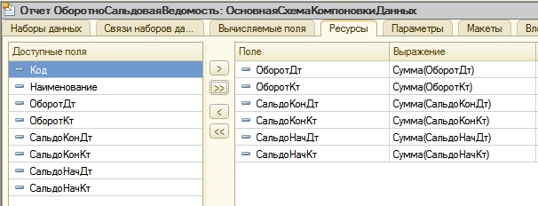

**Параметры**

Бух.отчетыформируются,какправило,дляопределенногопериода:месяц,квартал,год.Поэтомунапримеренашегоотчетапродемонстрируемиспользованиестандартногопериодадляуказанияпериода отчета.

Назакладке**Параметры**добавимпараметрсименем**Период**типа**СтандартныйПериод**,адляпараметров**НачалоПериода**и**КонецПериода** укажем**Выражение**&Период.ДатаНачалаи

&Период.ДатаОкончаниясоответственнодлярасчетаизапретимихредактированиепользователем.

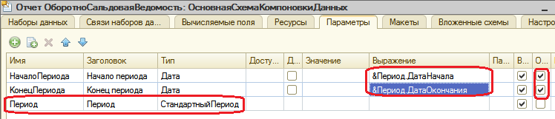

**Настройки**

Перейдитена закладку **Настройки**и создайтеструктуру отчета.

Добавимгруппировку,содержащуюдетальныезаписи.Затемназакладке**Выбранныеполя**выберемвсеполядлявыводавотчетиразместим ихвследующемпорядке:

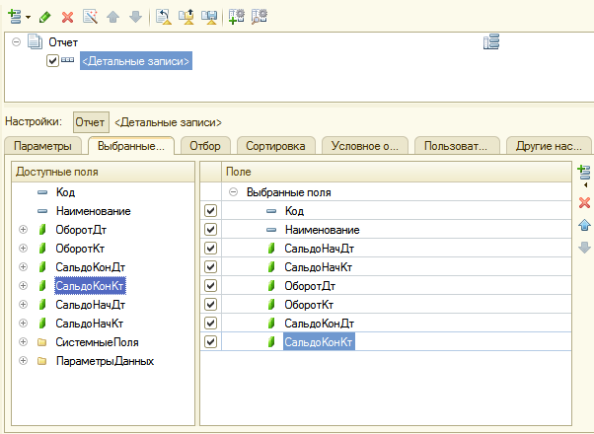

Назакладке**Другиенастройки**укажемзаголовокотчета–**Оборотно-сальдовая ведомость**.

Дляпараметра**Расположениеобщихитоговповертикали**укажемзначение **Началоиконец**.

Затемна закладке**Параметры**выберемдляпараметра **Период**

значениеизсписка стандартных периодов – **Этот месяц**.

Темсамыммыобеспечимуказаниетекущегомесяцаприоткрытииформы отчета с динамическимизменениемдаты.

Нажмитекнопку**Свойстваэлементапользовательскихнастроек**,укажите,чтопараметр**Период**будетвключенвсоставбыстрыхпользовательских настроек.

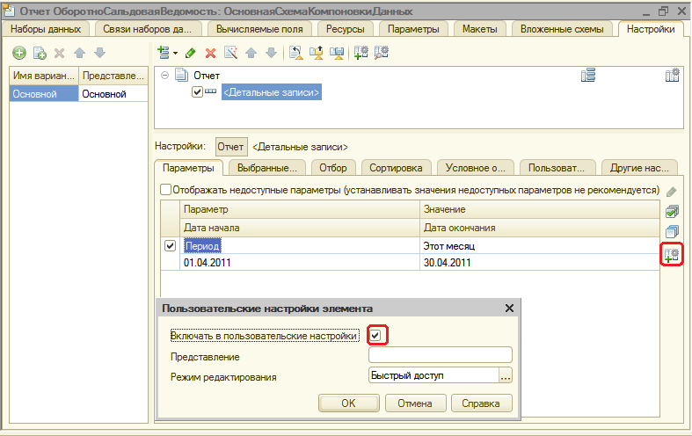

Взаключениеопределим,чтоотчетбудетотображатьсявподсистеме

##### Бухгалтерия.

В режиме1С:Предприятие

Запустите отладку, откройте в разделе **Бухгалтерия** отчет инажмите **Сформировать**.

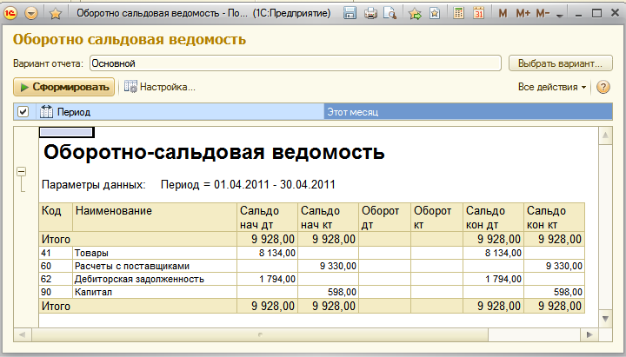

Мывидим,чтостандартныйпериодотчетазаданпоумолчанию–Этотмесяц.

**Контрольныевопросы**

* Какиспользоватьпланвидовхарактеристикдляорганизацииведениябухучета.
* Чтотакоесубконто.
* ДлячегопредназначенобъектПлансчетов.
* Каксоздатьплансчетов.
* ДлячегопредназначенРегистрбухгалтерии.
* Каксоздатьрегистрбухгалтериии настроитьпараметры учета.
* Каксоздатьдвижениядокументапорегиструбухгалтериисредствамивстроенного языка.
* Какполучитьданные изрегистрабухгалтерии запросом.
* Как создатьотчетна основанииданныхиз регистра бухгалтерииспомощьюсистемы компоновки.
* Какзадатьролиитипбухгалтерскогоостаткаполямвсхемекомпоновкиданных.
* Какзадатьстандартный период длявыполненияотчета.